МУНИЦИПАЛЬНОЕ АВТОНОМНОЕ ОБЩЕОБРАЗОВАТЕЛЬНОЕ УЧРЕЖДЕНИЕ
СРЕДНЯЯ ОБЩЕОБРАЗОВАТЕЛЬНАЯ ШКОЛА № 64 г. ТОМСКА

Международный интернет-конкурс
«Страницы семейной славы»

Тема работы

«На защите родных рубежей»
Посвящается защитникам острова Даманский

Работу выполнил Шимук Роман - обучающегося 9-го класса
Муниципальное автономное общеобразовательное
учреждение, средняя общеобразовательная
школа №64 г. Томска. России

Руководитель:
Прокопович Татьяна Михайловна,
Отличник народного просвещения
Педагог дополнительного образования
Высшая квалификационная категория
Руководитель военно-исторического музея «Память»
школа № 64 г. Томска.
Тел. 8 913 877 91 81, эл.почта – TatianaPro@ sibmail.com

г. Томск – 2019 год.

Содержание
- Введение . . . . . . . . . . . . . . . . . . . . . . . . . . . . . . . . . . . . . . . . . . . . . стр.3
- Цели и задачи . . . . . . . . . . . . . . . . . . . . . . . . . . . . . . . . . . . . . . . . . стр.3-4
- Предыстория и причины конфликта . . . . . . . . . . . . . . . . . . . . . . . стр.4
- Хронологические события боёв на острове Даманский . . . . . . . .стр. 5-7
- Герои острова Даманский. . . . . . . . . . . . . . . . . . . . . . . . . . . . . . . . .стр.7
5.1. Стрельников Иван Иванович . . . . . . . . . . . . . . . . . . . . . . . . . . . . . стр.7
5.2. Леонов Демократ Владимирович . . . . . . . . . . . . . . . . . . . . . . . . . .стр.8
5.3. Бубенин Виталий Дмитриевич . . . . . . . . . . . . . . . . . . . . . . . . . . . стр.8-9
5.4.Бабанский Юрий Васильевич . . . . . . . . . . . . . . . . . . . . . . . . . . . . . стр.9-10
5.5.Орехов Владимир Викторович . . . . . . . . . . . . . . . . . . . . . . . . . . . . стр.10
- Мы должны помнить. . . . . . . . . . . . . . . . . . . . . . . . . . . . . . . . . . . . . стр.11
- Заключение . . . . . . . . . . . . . . . . . . . . . . . . . . . . . . . . . . . . . . . . . . . . стр.12
- Используемая литература . . . . . . . . . . . . . . . . . . . . . . . . . . . . . . . . . стр.13
- Приложение . . . . . . . . . . . . . . . . . . . . . . . . . . . . . . . . . . . . . . . . . . . . .стр.14

- Введение
Прошло 50 лет с того момента, как завершился вооруженный конфликт на острове Даманский. Драматической страницей вошло в нашу историю это событие. Но эта тема продолжает оставаться актуальной и по настоящее время. Что мы знаем о Даманском? Только то, что происходили вооружённые столкновения между СССР и КНР 2 марта и 15 марта 1969 года, что в результате вооруженного советско-китайского приграничного конфликта погибли 58 наших солдат и офицеров. Защитникам острова Даманский всем уже по 70 лет. А есть и такие, кто навсегда остались молодыми, они погибли в сражении на острове Даманский.
В нашей школе я провёл анкетирование среди учащихся 9-11 классы, в котором приняло участие 62 человека. Основной вопрос был такой. Что вы знаете о событиях на острове Даманском 1969 года?

Анализ анкет показал, что у 53 % возникли затруднения на этот вопрос, 47 % знают о каких событиях идёт речь. Я затронул очень сложную и серьёзную тему. Она касается всех вместе взятых и каждого в отдельности.
Объектом нашей работы стала история пограничного конфликта СССР и КНР на острове Даманском 1069 года.
- Цель:
Изучить и проанализировать причины и последствия вооружённого
столкновения между СССР и КНР на острове Даманский в 1969 г.

Задачи:
- Подобрать материал о военном конфликте на острове Даманский в марте 1969 года.
- Познакомится с биографий героев-пограничников, защищавших остров Даманский.
- Провести исследование среди учащихся школы по выявлению знаний о
пограничном конфликте на острове Даманский.
3. Предыстория и причины конфликта
Бои на реке Уссури в марте 1969 года относятся к «неизвестным войнам» СССР. Если о Великой Отечественной войне, событиях в Афганистане, Чечне мы слышим очень часто, то о героях Даманского мы не знаем ничего. Небольшие конфликты забываются, засекречиваются, а ведь в них гибли молодые люди, простые парни.
Остров Даманский, входивший в состав Пожарского района Приморского края, находится с китайской стороны от главного русла Уссури. Его размеры составляют 1500—1800 м. с севера на юг и 600—700 м. с запада на восток. В период паводков остров полностью скрывается под водой и никакой хозяйственной ценности не представляет. С начала 1960-х обстановка в районе острова накалялась.
По заявлениям советской стороны, группы гражданских лиц и военнослужащих стали систематически нарушать пограничный режим и выходить на советскую территорию, откуда всякий раз выдворялись пограничниками без применения оружия. Поначалу на территорию СССР по указанию китайских властей заходили крестьяне и демонстративно занимались там хозяйственной деятельностью: покосами и выпасом скота, заявляя, что находятся на китайской территории.
Число таких провокаций резко возросло: в 1960 году их было 100, в 1962 г. — более 5000. Затем стали совершаться нападения хунвейбинов на пограничные патрули. Счёт подобным событиям шёл на тысячи, в каждом из них задействовались до нескольких сотен человек. 4 января 1969 года на острове Киркинский (Цилициньдао) была проведена китайская провокация с участием 500 человек.
По китайской версии, советские пограничники сами устраивали провокации и избивали граждан КНР, занимавшихся хозяйственной деятельностью там, где они всегда это делали. Однако неоднократно было отмечено, что ни одно из подобных столкновений, по чьей бы вине они ни происходили, не могли вылиться в серьёзный вооружённый конфликт без одобрения властей. События вокруг острова Даманский 2 и 15 марта стали результатом тщательно спланированной именно китайской стороной акции.
4. Хронологические события боёв на острове Даманский.
2 марта в 4 часа 10 минут по московскому времени китайские власти организовали на советско-китайской границе в районе пограничного пункта Нижне-Михайловка (остров Даманский) на реке Уссури вооружённую провокацию. Китайский отряд перешёл советскую границу и направился к острову Даманский. По советским пограничникам, охранявшим этот район, с китайской стороны был внезапно открыт огонь из пулемётов и автоматов. Действия китайских нарушителей границы были поддержаны из засады с китайского берега Уссури.
В этом провокационном нападении на советских пограничников приняло участие свыше 200 китайских солдат. В результате этого бандитского нападения были убиты и ранены советские пограничники.
Остров Даманский, из-за которого разгорелся приграничный вооружённый конфликт, по площади занимающий 0, 75 кв. км.
В ночь на 2 марта на советском наблюдательном посту постоянно находились двое пограничников, но они ничего не заметили и не услышали – ни огней, никаких-либо звуков. Таким образом, выдвижение китайцев было хорошо организованно и прошло абсолютно скрытно. Когда на наблюдательном посту заметили продвижение группы вооружённых людей, наблюдатели немедленно сообщили об этом по телефону на заставу Нижне-Михайловка. Начальник заставы старший лейтенант Иван Стрельников поднял пограничников «в ружьё». Приблизившись к китайцам Иван Стрельников выразил протест по поводу нарушения границы и потребовал от китайский военнослужащих покинуть территорию СССР. Китайцы открыли автоматный огонь по группе Стрельникова. Группа Стрельникова и сам начальник заставы погибли сразу. Несколько позже к месту событий прибыло подкрепление с соседних застав. Так закончился первый бой на Даманском 2 марта 1969 года. После сражения 2 марта 1969 года на Даманский постоянно выходили усиленные наряды советских пограничников – численностью не менее 10 человек, с гранатами и достаточным количеством боеприпасов. Возглавлялись наряды, как правило, офицерами. В тылу, на расстоянии нескольких километров от Даманского, была развёрнута 135-я мотострелковая дивизия дальневосточного военного округа, пехота, танки, артиллерия, реактивные установки залпового огня «Град». Китайцы тоже накапливали силы для очередного наступления: в районе острова готовился к бою 24-й пехотный полк народно-освободительной армии Китая: в составе его насчитывалось до 5000 солдат и командиров.
15 марта на китайской стороне заработала громкоговорящая установка. Звонкий голос на чистом русском языке призывал советских пограничников покинуть «китайскую территорию». На советском берегу тоже включили громкоговоритель. Трансляция велась на китайском и довольно простыми словами: одумайтесь, пока не поздно, перед вами – сыновья тех, кто освобождал Китай от японских захватчиков. Бой на острове принял очаговый характер. Разрозненные группы пограничников продолжали отражать атаки китайцев, которые численно значительно превосходили оборонявшихся.
Около 15.00 был получен приказ на отход с острова. После этого прибывшие советские резервы пытались провести несколько контратак с целью изгнания нарушителей с границы, но оказались неудачны. Китайцы основательно укрепились на острове и встречали наступавших плотным огнём. Лишь к этому моменту было принято решение использовать артиллерию, поскольку возникла реальная угроза захвата Даманского китайцами. В 17.00 отдельный реактивный дивизион установок БМ-21 «град» под командованием Ващенко М.Т. нанёс огневой удар по местам скопления китайцев и их огневым позициям. Налёт оказался исключительно точным, снаряды уничтожили китайские резервы. Так впервые был применён тогда ещё сверхсекретный 40 ствольный «Град», способный выпустить весь боезапас за 20 сек. За 10 минут артналёта от китайской дивизии осталось, ничего не осталось.После упорного боя китайцы начали отход с острова. Даманский был освобождён. Китайцы пробовали вновь захватить Даманский, но три их атаки завершились полным провалом. После этого советские солдаты отошли на свой берег, а китайцы не предпринимали более попыток завладеть островом.

5. Герои острова Даманский.
5.1. Стрельников Иван Иванович
В 1958 году был призван в действительную военную службу в пограничные войска. После окончания офицерских курсов младший лейтенант Иван Стрельников был назначен заместителем начальника заставы по политической части, затем начальником Нижне-Михайловской пограничной заставы, которую ему пришлось строить, совершенствовать, а затем «закрывать» границу на её участке. Имя Стрельникова Ивана Ивановича хорошо знали жители пограничного района. А жизнь на границе была напряжённой. Это напряжение создавали китайские военнослужащие. Ранним утром китайская сторона перешла советскую границу. Навстречу нарушителям с мирным предложением покинуть территорию Советского Союза вышел старший лейтенант Иван Стрельников. Предательский выстрел провокатора оборвал его жизнь. Вместе с начальником заставы погибло 22 его боевых товарища. За героизм и отвагу, проявленные при защите государственной границы СССР, Указом Президиума Верховного Совета от 21 марта 1969 года старшему лейтенанту Стрельникову Ивану Ивановичу присвоено звание Героя Советского Союза посмертно. Ушёл в бессмертие тридцатилетний сибиряк Стрельников Иван Иванович. Его имя носит Нижне-Михайловская пограничная застава. В одном из его помещений – музей, экспонаты которого рассказывают о жизни и военной службе героя. На площади стоит памятник отважному офицеру-пограничнику. Каждый раз, вступая на охрану Государственной границы СССР, дозоры чётким шагом проходят к монументу и, застыв в минутном молчании, мысленно клянутся в верности воинскому долгу.
Орденом Красной звезды была награждена, и его жена Лидия Фёдоровна. Единственная женщина на заставе, она в те дни проявила незаурядную выдержку и силу духа. Превозмогая обрушившиеся на неё горе, жена командира помогала перевязывать раненых, своим мужеством ободряла молодых воинов.

5.2. Леонов Демократ Владимирович
Леонов Демократ Владимирович – полковник, начальник Уссурийского ордена трудового Красного Знамени пограничного отряда Тихоокеанского пограничного округа. Опытный командир Леонов Д.В. на протяжении длительного времени воспитывал личный состав погранотряда в духе беззаветной преданности Отечеству. Неоднократно, в период массовых провокаций с китайской стороны на льду реки Уссури, он лично руководил выдворением с Советской территории нарушителей с государственной границы. Начальник пограничного отряда полковник Леонов проявил героизм, мужество и отвагу в боях на советско-китайской границе в районе острова Даманский 2-15 марта 1969 года. 15 марта 1969 года полковник Леонов принял участие в отражении вооружённого нападения провокаторов на реке Уссури острова Даманский. Он возглавил группу танков Т-62 отряда поддержки 135-ой мотострелковой дивизии Краснознамённого Дальневосточного округа. Указом Президиума Верховного Совета от 21 марта 1969 года старшему полковнику Леонову Демократу Владимировичу присвоено звание Героя Советского Союза посмертно. Похоронен с воинскими почестями в
г. Иман Приморского края. Пограничной заставе «Колебякины Сопки» присвоено имя Героя Советского Союза полковника Леонова Д.В.

5.3. Бубенин Виталий Дмитриевич
Старший лейтенант Виталий Бубенин командовал заставой «Кулебякины сопки», находившейся в полутора десятках километров севернее Даманского. Получив телефонное сообщение о происходящем на острове, он с двадцатью двумя пограничниками поспешил на БТР-60 на помощь соседям.
Оснащенный башенными пулеметами КПВТ и ПКТ, перебиравшихся на остров с целью подкрепления уже ведущих бой нарушителей. Из пулеметов старший лейтенант подавлял огневые точки, а колесами давил китайцев. Когда БТР был подбит, пересел на другой и продолжал убивать солдат противника, пока и в эту машину не угодил бронебойный снаряд. Армейский полушубок офицера вражеские пули разорвали на спине в лоскуты. Из воспоминаний Виталия Бубенина: «Весь дальнейший бой я вел на подсознании, находясь в каком-то ином мире. Выбравшись на берег и сев в БТР, мы с бойцами зашли к противнику в тыл. Перед машиной ошарашенные китайцы вставали из-под снега один за другим. Только тогда мы поняли, сколько их пришло по наши души… Два с лишним часа боя мы так и кружили вокруг их позиций, давя и расстреливая. Когда после очередного круга мы выбрались на другой берег, выяснилось, что на ногах из всей заставы осталось четверо. Мы отправили убитых и раненых на заставу, молча обнялись, немного постояли и пошли обратно, в сторону острова. Каждый понимал, что из этого боя он уже не вернется».
В последней атаке Бубенину удалось уничтожить на острове командный пункт китайского батальона. Это решило исход боя. Китайские солдаты начали отход на свою территорию, унося с собой раненых и убитых…
Указом Президиума Верховного Совета от 21 марта 1969 года за проявленное мужество, умелое проведение операции по охране государственной границы старшему лейтенанту Бубенину В.Д. было присвоено звание Героя Советского Союза с вручением ордена Ленина и медали «Золотая Звезда».
Офицеру-пограничнику Бубенину В.Д. выпал исторический жребий стать первым командиром подразделения антитеррора «Альфа», которым он руководил
с 1974-1978 год. В настоящее время генерал-майор в отставке.
5.4. Бабанский Юрий Васильевич.
Бабанский Юрий Васильевич – младший сержант, командир отделения пограничной заставы «Нижне-Михайловская» острова Даманский проявил героизм и мужество во время пограничного конфликта 2 марта 1959 года. Тогда пограничники отряда впервые в истории пограничных войск после 22 июня 1941 года приняли бой с подразделениями регулярной армии КНР. В тот день 2 марта 1969 года китайские провокаторы, вторгшиеся на советскую территорию, из-за сады расстреляли вышедшую им навстречу группу пограничников во главе с начальником заставы старшим лейтенантом Стрельниковы. Младший сержант Юрий Бабанский взял на себя командование группой оставшихся на заставе пограничников и смело повёл их в атаку. Моаисты обрушили на горстку отважных огонь крупнокалиберных пулемётов и граномётов, миномётов артиллерии.
На протяжении всего боя младший сержант Бабанский умело руководил подчинёнными, метко стрелял, оказывал помощь раненым.
Когда противник был выбит с Советской территории Бабанский более 10 раз ходил в разведку на остров. Это Юрий Бабанский с группой в ночь с 15 на 16 марта обнаружил тело геройски погибшего начальника погранотряда полковника Леонова и вынес его с острова. Указом Президиума Верховного Совета от 21 марта 1969 года старшему лейтенанту младшему сержанту Бабанскому Юрию Васильевичу присвоено звание Героя Советского Союза.
По окончании военно-политического училища Юрий Васильевич Бабанский продолжил службу в пограничных войсках КГБ СССР на различных офицерских должностях, в том числе и в период боевых действий в Афганистане. В 90—е годы был заместителе начальника войск Западного пограничного округа. В настоящее время генерал-лейтенант запаса Ю.В. Бабанский военный пенсионер. Занимается общественной работой.
5.5. Орехов Владимир Викторович.
Орехов Владимир Викторович младший сержант пулемётчик 5-ой роты 2-го мотострелкового батальона 199-го мотострелкового полка, 135-ой мотострелковой дивизии Краснознамённого Дальневосточного военного округа.
Младший сержант Орехов совершил геройский подвиг, ведя бой разрозненными группами с нарушителями с нарушителями государственной границы, не позволили китайским провокаторам войти на западный берег острова. Но обстановка накалялась, и остров мог быть утерян. В это время было принято решение об использовании артиллерии и вводе в бой мотострелков. Похоронен в посёлке Филино Дальнереченского района Приморского края.
За героизм и отвагу, проявленные при защите государственной границы СССР Указом Президиума Верховного Совета от 21 марта 1969 года старшему лейтенанту младшему сержанту Орехову Владимиру Викторовичу присвоено звание Героя Советского Союза посмертно. Он навечно зачислен в списки 5-ой роты воинской части, в которой служил. Именем Героя названа улица в г. Комсомольск –на –Амуре.
У острова приземлился вертолёт с командованием Иманского погранотряда. Начальник политотдела подполковник А.Д. Константинов организовал поиск раненых и погибших непосредственно на Даманском.
6. Мы должны помнить.
Трагедия 1969 года застыла сегодня в гранитных и мраморных памятниках, надписях «Погиб при исполнении воинского долга…». Многие из молодых людей заплатили самой дорогой ценой – своей жизнью, многие остались инвалидами.
За всё время конфликта со 2 по 22 марта погибло 58 советских военнослужащих
Ранены были 94 человека, из них 9 офицеров.
За проявленный героизм пятеро военнослужащих получили звание Героя Советского Союза: полковник Д. Леонов (посмертно), старший лейтенант И. Стрельников (посмертно), младший сержант В. Орехов (посмертно), старший лейтенант В. Бубенин, младший сержант Ю. Бабанский. Многие пограничники и военнослужащие Советской Армии награждены государственными наградами:
3 - орденом Ленина, 10 - орденом «Красного Знамени», 31 - орденом «Красной Звезды», 10 - орденом Славы III степени, 63 - медалями «За отвагу»,
31 - медалями «За боевые заслуги».
20 октября 1969 года прошли новые переговоры глав правительств СССР и Китайской Народной Республикой, удалось достичь соглашения о необходимости пересмотра советско-китайской границы. Далее был проведён ещё ряд переговоров в Пекине и Москве и в 1991 году остров Даманский окончательно отошёл к Китайской Народной Республике.
Для многих семей эта локальная война отозвалась глубокой болью в сердце, она отняла жизни молодых, опустошила души, оставшихся в живых, осиротила матерей, жён и детей. Боль тех, чьи родные и близкие, павшие в боях, не вернулись домой, не утихнет никогда. Ради чего произошло это событие, за что погибли наши солдаты и офицеры? Сегодня остров Даманский нам не принадлежит, теперь это территория Китая, они вернули себе то, что хотели. Но кто, скажите, кто же нам вернет тех, кто погиб на острове Даманском? Никто. Мы можем только оживить их нашей памятью о их геройской смерти.
7. Заключение
В марте 1969 года произошёл конфликт с китайцами на границе в районе острова Даманский. Для меня, как, наверное, и для многих других наших сверстников события на острове Даманский были загадкой. Ежегодно к нам в школьный музей приезжают ветераны-участники событий острова Даманский. Они рассказывают нам о конфликте, который произошёл на русско-китайской границе в 1969 году. События на острове Даманский настоящая трагедия, первое крупное военное событие после Великой Отечественной Войны. Ветераны-Даманцы подарили нам в музей книги В.А. Полева «В снегах Доманского», «На защите родных рубежей». Эти книги очень пригодились мне в работе. Из книги я узнал имена героев-пограничников – полковника Д.В. Леонова, начальника пограничного отряда,
старшего лейтенанта В.Д. Бубенина, старшего сержанта Ю.В. Бабанского, старшего лейтенанта И.И. Стрельникова. Младшему сержанту Орехову Владимиру Викторовичу. Всем им было присвоено звание Героя Советского Союза
( Стрельникову И.И., Леонову Д.В., Орехову В.В. посмертно).
В марте 2019 год будет отмечаться 50-летие конфликта на острове Даманский.
Мы сегодня вспоминаем, чтобы помнить.

8. Используемая литература:
- В.А. Полев «В снегах Даманского». Март 1969 год.
Посвящается защитникам острова Даманский. Томск 2018 год.
- «На защите родных рубежей» к 100-летию пограничных войск России.
Томское региональное отделение Всероссийской общественной организации ветеранов войны и труда, вооружённых Сил и правоохранительных органов.
Томское региональное отделение Общероссийской общественной организации ветеранов «Российский Союз ветеранов»
Книга издана при поддержке Администрации Томской области.
- Интернет-ресурсы

9. Приложение
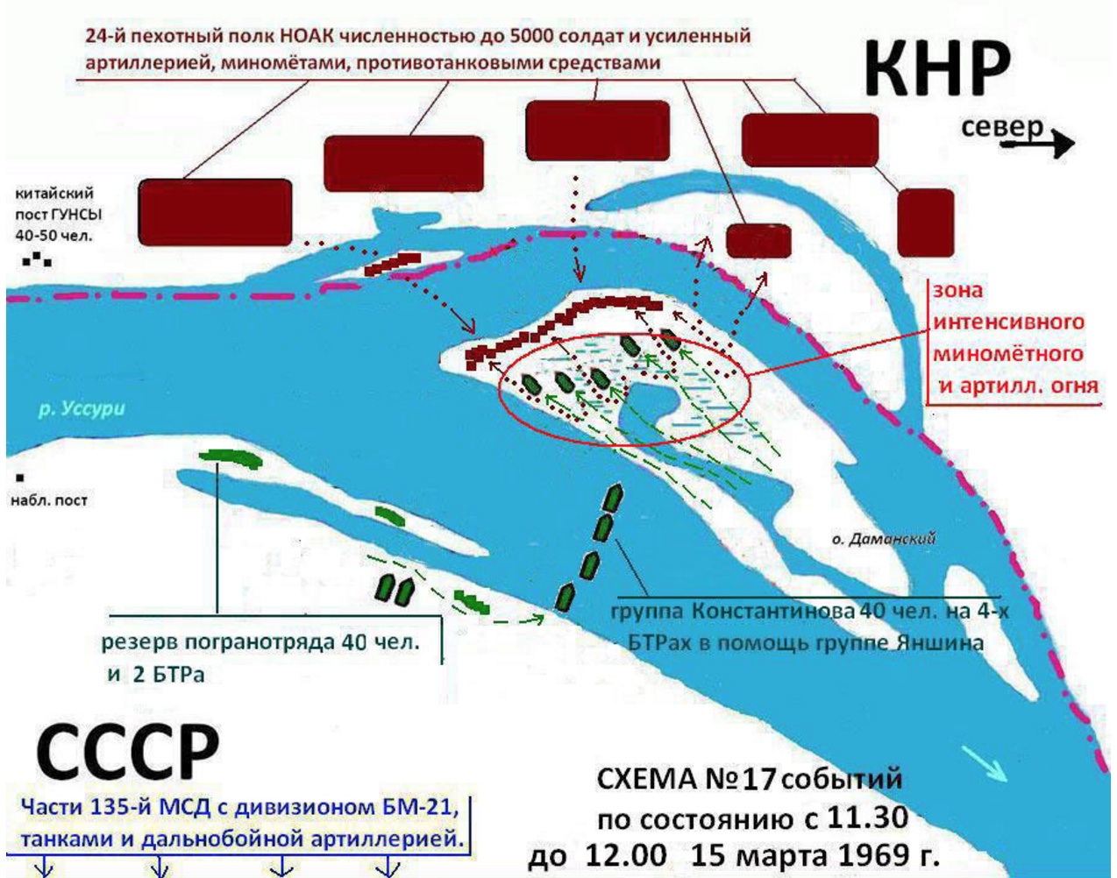

Пограничный конфликт на острове Даманский 1969 год.

Герой Советского Союза
Стрельников Иван Иванович

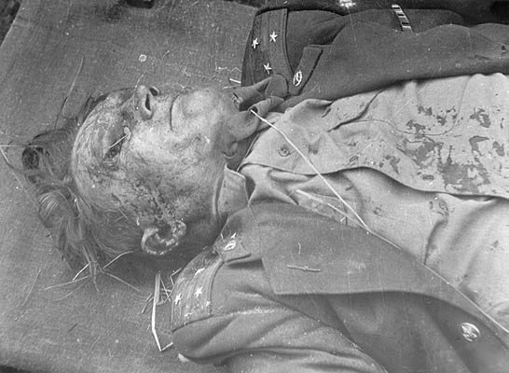
Обезображенное китайскими солдатами тело Стрельникова

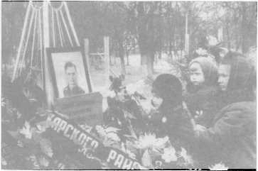

Похороны старшего лейтенанта
И. И. Стрельникова.
Март 1969 г.

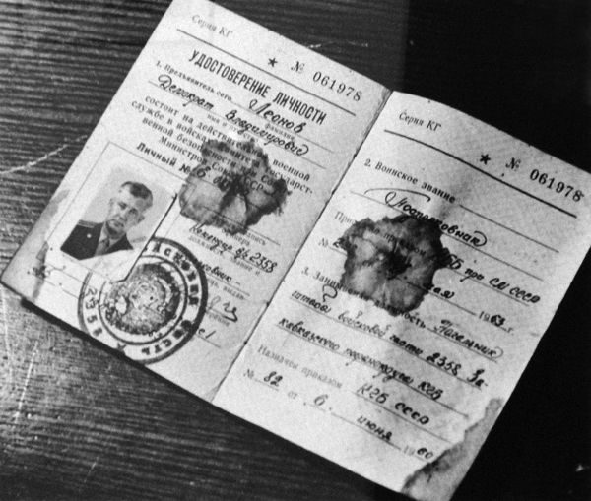
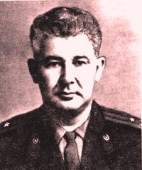
Герой
Советского Союза
Полковник, начальник
Уссурийского Ордена
трудового Красного
Знамени пограничного
отряда Тихоокеанского
пограничного округа
Леонов Демократ Владимирович
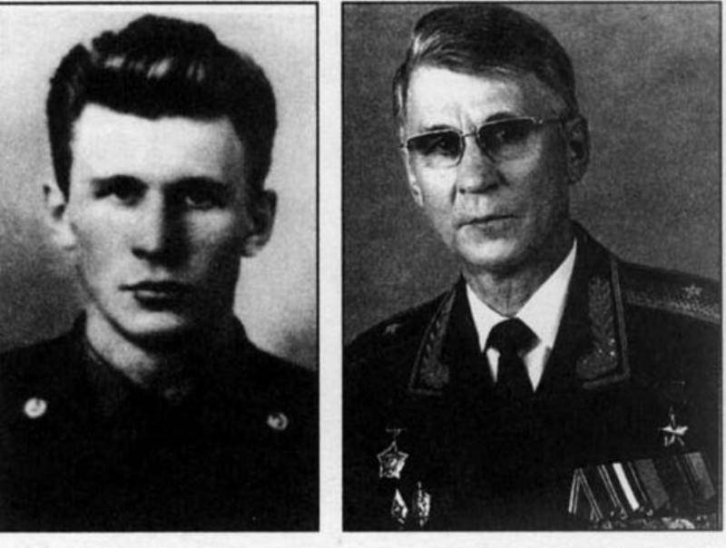

Герой Советского союза
Виталий Дмитриевич Бубенин.
Слева - ещё лейтенант и начальник
1-й погранзаставы, а справа уже Герой Советского Союза генерал-майор и создатель легендарной группы «Альфа»

Герой Советского Союза
Юрий Васильевич Бабанский
Младший сержант, командир отделения пограничной заставы «Нижне-Михайловская» острова Даманский

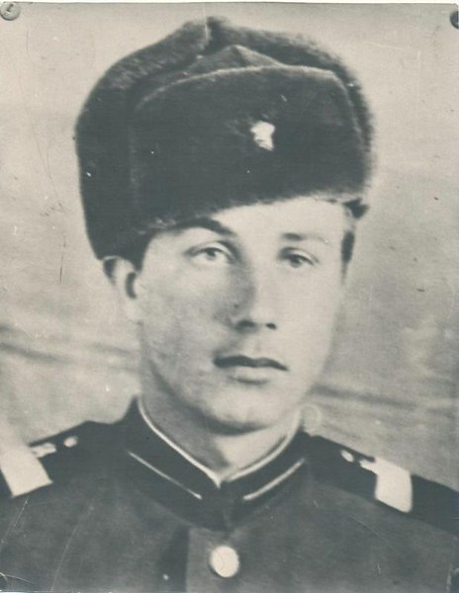

Герой Советского Союза
Орехов Владимир Викторович
Младший сержант пулемётчик 5-ой роты
2-го мотострелкового батальона
199-го мотострелкового полка,
135-ой мотострелковой дивизии Краснознамённого Дальневосточного военного округа.

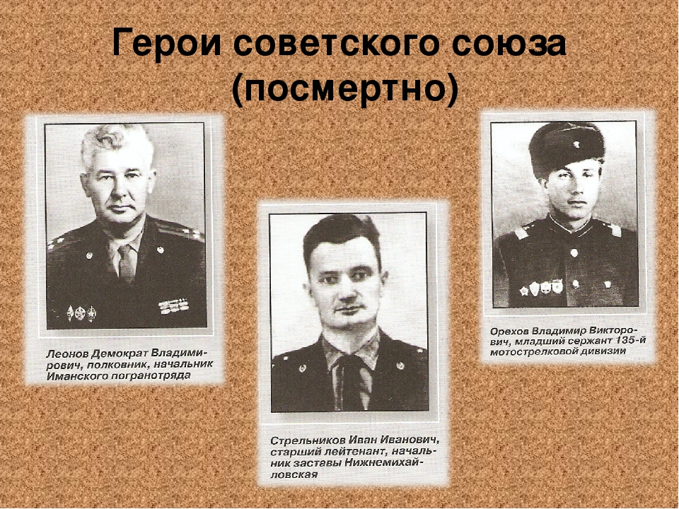

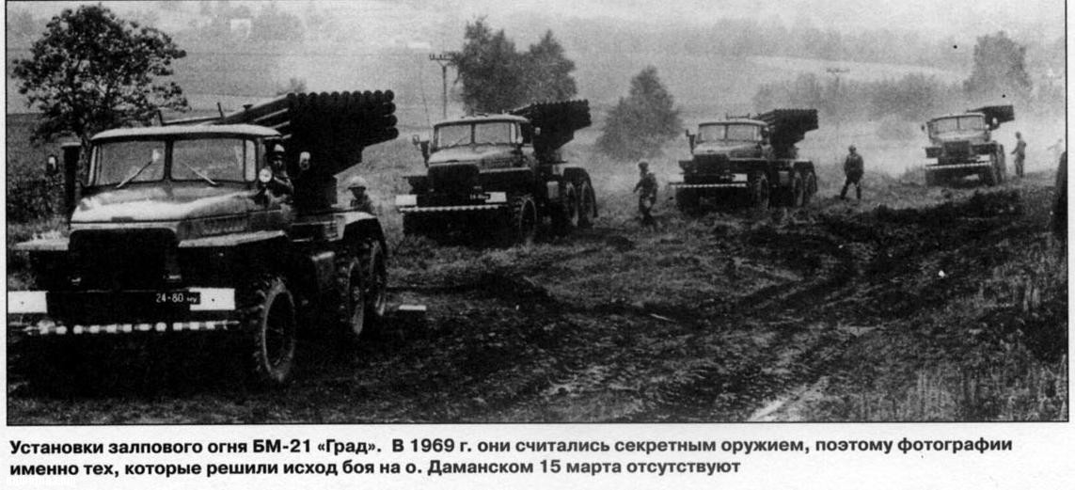

Установка залпового огня БМ-21 «Град». В1969 году они считались секретным оружием.

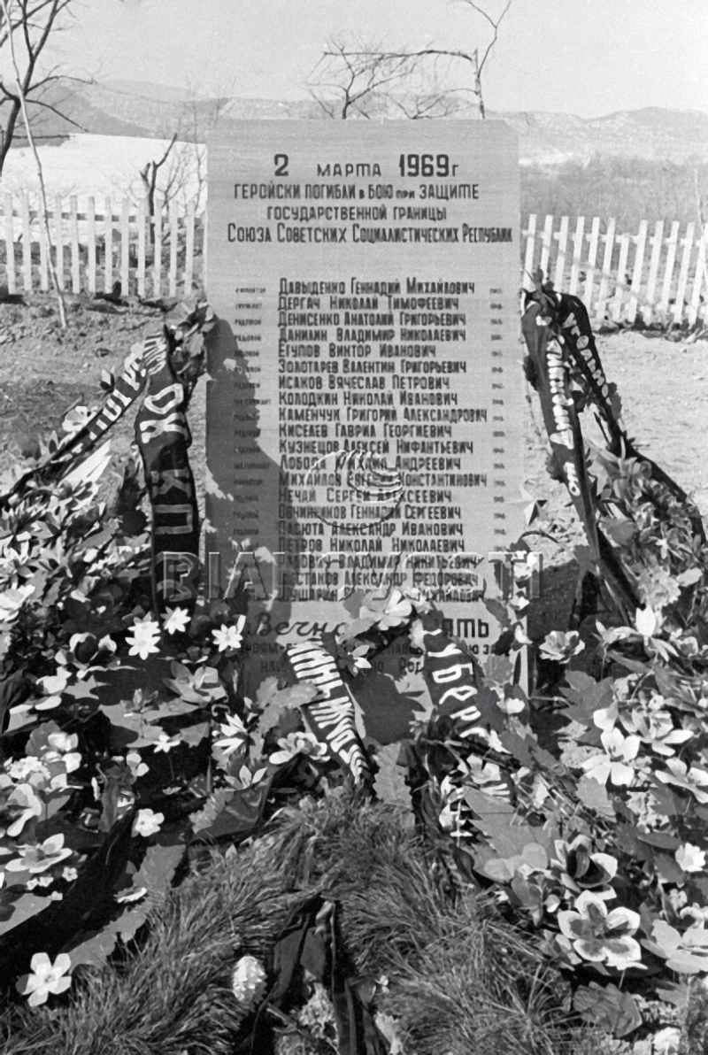

Мемориальная доска на братской могиле пограничников заставы «Нижне-Михайловка»

